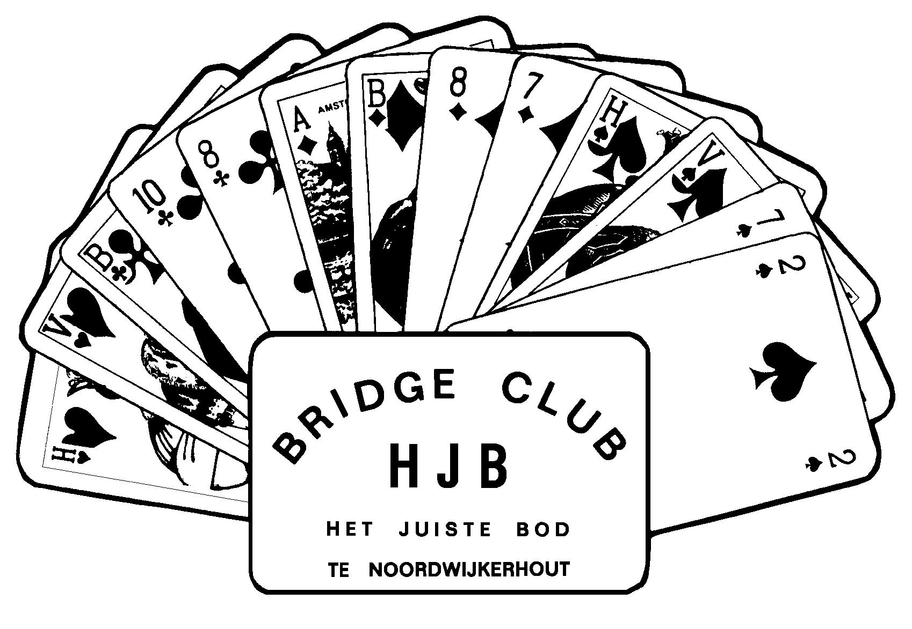 Bridgeclub

“Het Juiste Bod”

Organiseert het

20e OPEN KAMPIOENSCHAP
van

NOORDWIJKERHOUT

Op zondagmiddag 29 januari 2023

Het paar met de hoogste score wordt vermeld op de

“Hart van de Bollenstreekplaquette”

Prijzen in natura voor de eerste 5 paren en voor elk 10e paar

WETENSWAARDIGHEDEN:
Inleggeld: € 17,50 per paar
Aanmelden: vanaf 13.00 uur
Aanvang drive: 14.00 uur
Spelsoort: 24 spellen Topintegraal
Maximaal: 56 paren vol is vol
Informatie: Edmund Vaessen: wedstrijdleider 0651967277
Speellocatie: Recreatiezaal Dienstencentrum Puyckendam
Pilarenlaan 4 Noordwijkerhout

INSCHRIJVEN:
via de mail: Edmund Vaessen: edmundvaessen@gmail.com
via de website: https://9008.bridge.nl/ via agenda en inschrijven
telefonisch: Edmund Vaessen: wedstrijdleider 0651967277
In volgorde van betaling tot uiterlijk 22 januari 2023

Uw inschrijving is definitief als u zich heeft opgegeven en het inleggeld uiterlijk
22 januari 2023 is bijgeschreven op bankrekening nr. Iban NL71 RABO 0346.904.242. t.n.v. BC Het Juiste Bod, Noordwijkerhout
o.v.v.“Kampioenschap”, uw naam en de naam van uw partner.

